Der Energiefluss in Österreich mit ausschließlich erneuerbaren Energien
Energie- / Klimapolitik
Benjamin STÖCKL⁽¹⁾
⁽¹⁾ TU Graz

Motivation und zentrale Fragestellung
Die Bedeutung erneuerbarer Energien hat in den letzten Jahren aufgrund des Klimawandels und der Energiewende stark zugenommen. Ebenso sieht der aktuelle Entwurf des Erneuerbaren Ausbau Gesetzes (EAG) einen weiteren Zubau von erneuerbaren Energien in den Bereichen: Windkraft, Wasserkraft, Photovoltaik und Biomasse vor und eine 100% erneuerbare Stromproduktion (bilanziell) bis zum Jahr 2030 [1]. Doch wie könnte der Energiefluss in Österreich aussehen, wenn nur erneuerbare Energien eingesetzt werden? Es wird ermittelt welche Energieträger in welchen Mengen benötigt werden und diese mit den jeweiligen Potenzialen verglichen.
Methodische Vorgangsweise
Anhand einer Literaturrecherche werden die Energieverbrauchsdaten des Jahres 2018 ermittelt. Für jeden Verbraucher wird eine mögliche Umstellung auf erneuerbare Energieträger recherchiert. Aus den Substitutionsmöglichkeiten der Verbraucher gehen die benötigten Energieträger hervor. Für diese werden die benötigten Umwandlungsschritte und deren Wirkungsgrade, sowie die inländischen Potenziale, bestimmt. Die gesammelten Daten werden in einer EXCEL-Tabelle ausgewertet und der erneuerbare Energiefluss berechnet. Die Berechnung wird für ein Basis-, ein Wachstums-, ein Effizienz- und ein Technologieszenario durchgeführt. Das Basisszenario spiegelt eine durchschnittliche Entwicklung, das Wachstums- und Effizienzszenario einen gesteigerten beziehungsweise einen sinkenden Verbrauch wider. Das Technologieszenario stellt eine stärkere technologische Entwicklung dar.
Ergebnisse und Schlussfolgerungen
Die Bruttoinlandsverbräuche der berechneten Szenarien liegen alle unter dem Bruttoinlandsverbrauch aus dem Jahr 2018. In jedem Szenario ist es möglich die benötigte elektrische Energie anhand inländischer Erzeugung zu produzieren, jedoch werden vor allem in dem Wachstumsszenario die technischen Potenziale sehr stark beansprucht. Der Biomassebedarf lässt sich in keinem der vier Szenarien durch inländische Produktion decken, wodurch davon ausgegangen wird das Importe notwendig sein werden. Trotzdem nimmt die Importquote im Vergleich zu dem Jahr 2018 stark ab. Zu den heutzutage verwendeten Endenergieträgern werden Wasserstoff, grünes Gas, und synthetische Treibstoffe hinzugefügt. Gas, Öl und Kohle werden nicht mehr verwendet. Die größten Energieeinsparungen finden im Verkehrssektor statt, da durch die Umstellung auf Elektro-Mobilität die Energieeffizienz gesteigert wird. In den anderen Sektoren finden geringere Energieeinsparungen, hauptsächlich bei Standmotoren, statt. Die restliche benötigte Energie entfällt Großteiles auf thermische Energie, wo keine hohen Energieeinsparungen möglich sind. Die benötigten Energiemengen des Basisszenarios für Photovoltaik und Wind würden bei Wind einen 10-fachen und bei Photovoltaik einen 30-fachen Zubau der 2018 installierten Leistung benötigen. Bei Wasserkraft fällt der benötigte Zubau geringer aus, da schon einiges des vorhandenen Potenzials verwendet. wird.
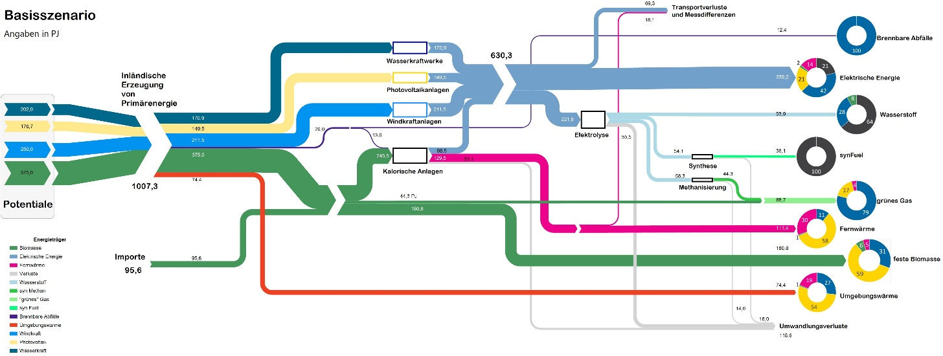
Abbildung 1: Berechneter Energiefluss des Basisszenarios

Literatur
[1] Bundesministerium für Klimaschutz, Umwelt, Energie, Mobilität, Innovation und Technologie, Erneuerbaren-Ausbau-Gesetz, März 2021

Jungautor, Mandellstraße 20, 8010 Graz, +43 680 3154834, benjamin.stoeckl@student.tugraz.at

